# Ambiente di sviluppo SISO

# ISTRUZIONI PER L'IMPIANTO

**NEL FILE hosts SVN:**

**172.29.0.255 HIWEB-SVIL-DB01**

**172.29.0.251** [**cvs.webred-private.it**](http://cvs.webred-private.it/)

**DATABASE:**

172.29.0.255:1521:DBCAT

**Schemi:**

ARGO

AM_F704_GIT

CS_DEV2

## 

## JBOSS 7.1.1.

Scaricare da questa posizione il jboss 7.1 customizzato.

<https://github.com/RegioneUmbria/SISO.git> > tools\ambiente\JBoss

Andranno quindi configurati i file di connessione ai database:

* Sostituire nella cartella *standalone/configuration*  il file **datarouter.properties** con quello formito. Dovrà contenere tante righe quanti sono gli enti gestiti nell’installazione, in particolare il valore **COD_BELFIOREn** dovrà essereil codice catastale del comune o un eventuale codice fittizio utilizzato nella configurazione dell’ente in AM. es.: G148=0
* Sostituire nella cartella *standalone/deployment* i file **oracle-**<nomeSchema>**-ds.xml** forniti, già configurati con le connessioni ai database di sviluppo.

Nel file oracle-Argo-ds.xml sarà necessario configurare solo il datasource riportato in immagine, poiché lo schema ARGO è unico e condiviso da più CS e da tutti gli enti dell’installazione

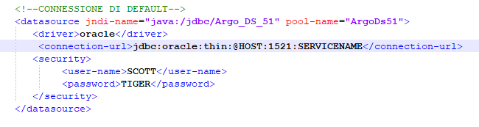

## 

## AMBIENTE ECLIPSE

*Java: jdk-7u45*

*Eclipse Kepler o* successivo predisposto con jboss-tools, subversive…

Entrambi possono essere reperiti nel repository SVN:

*http://172.29.0.251:3690/svn/ConduzioneOperativa-CeT/dist/branches/base-sw/001 - base-sw/ambiente/Eclipse*

Configurare la sezione Preferences → Installed JREs nel seguente modo:

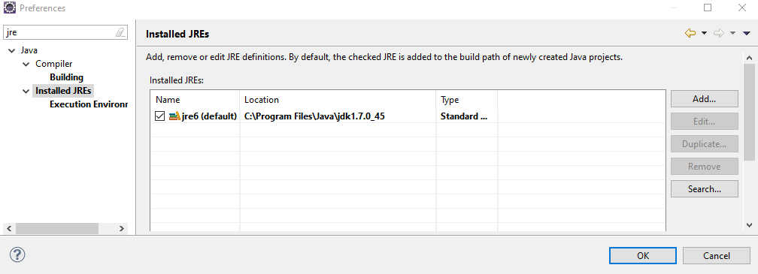

ll runtime java deve essere chiamato jre6 anche se deve puntare alla jdk1.7.0.45 e reso default.

Il runtime di jboss deve essere con il nome impostato di default da jboss tools e partire con la jre6 impostata sopra.

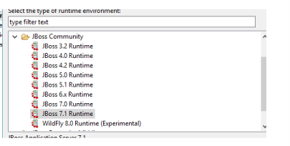

### 

### Importare progetto da SVN

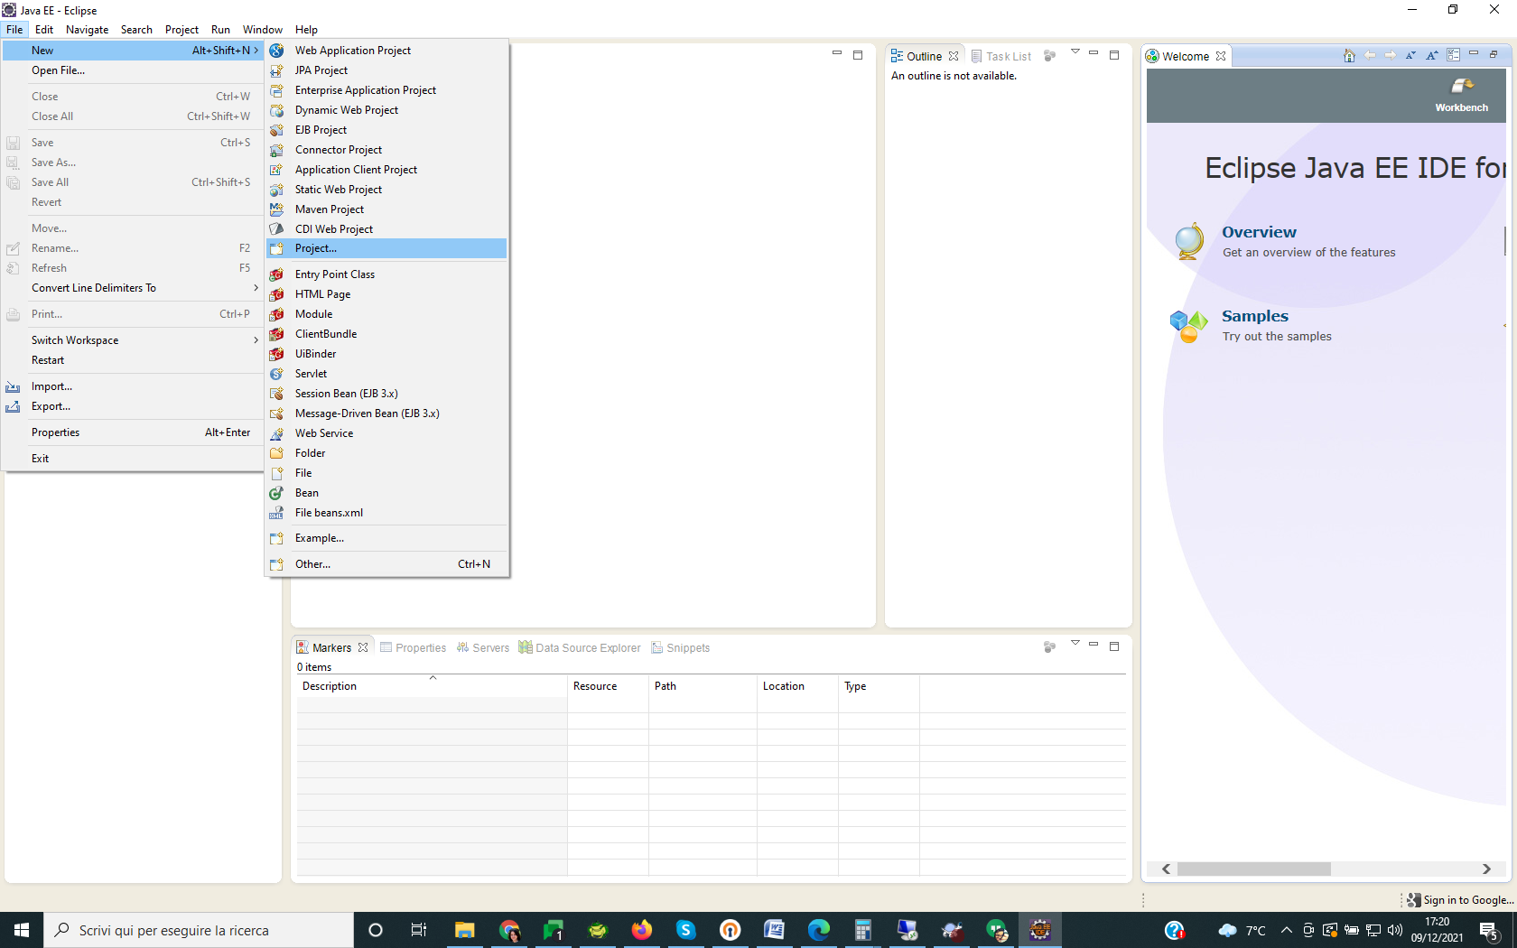

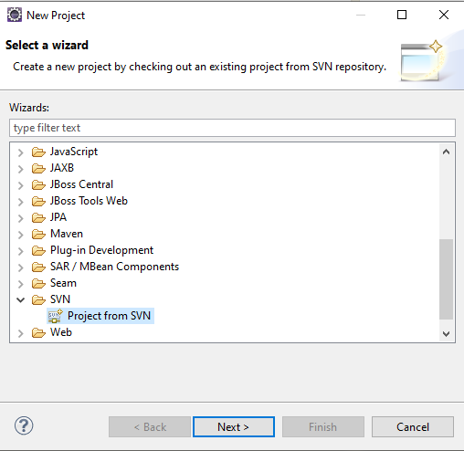

**Specificare URL da cui scaricare il branch di riferimento:**

**http://cvs.webred-private.it:3690/svn/SmartWelfare/branches/<BRANCH DI LAVORO STABILITO>**

Il branch di sviluppo principale, per interventi brevi e di basso impatto è **SmartWelfare-Umbria,** altrimenti dovrà essere creato un branch apposito avente come riferimento il nome del task; questo feature-branch verrà poi riversato in quello principale al termine dell’intervento con modalità da concordare.

I branch di sviluppo secondari dovranno avere la seguente nomenclatura:

**SmartWelfare-Umbria-<data_creazione_yyyymmdd>-SISO-<identificativo del task jira>**

es.: SmartWelfare-Umbria-20200921-SISO-1280

Credenziali svn: da fornire 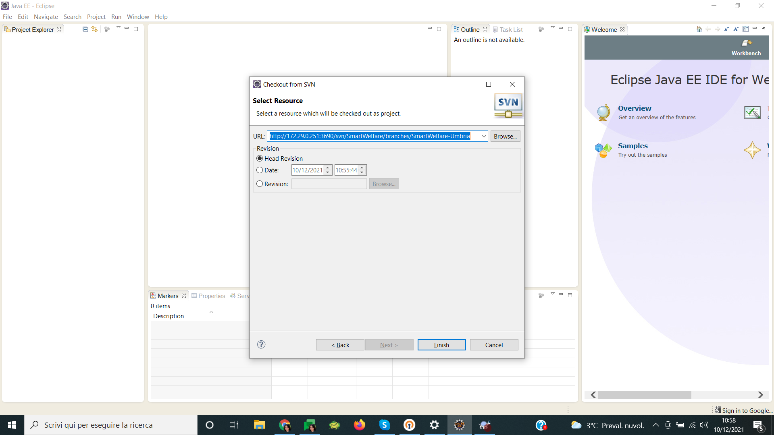

Scaricare nel workspace tutta la root dei progetti, per facilitare la gestione delle commit.

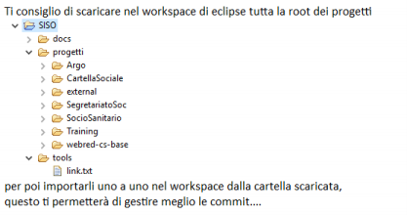

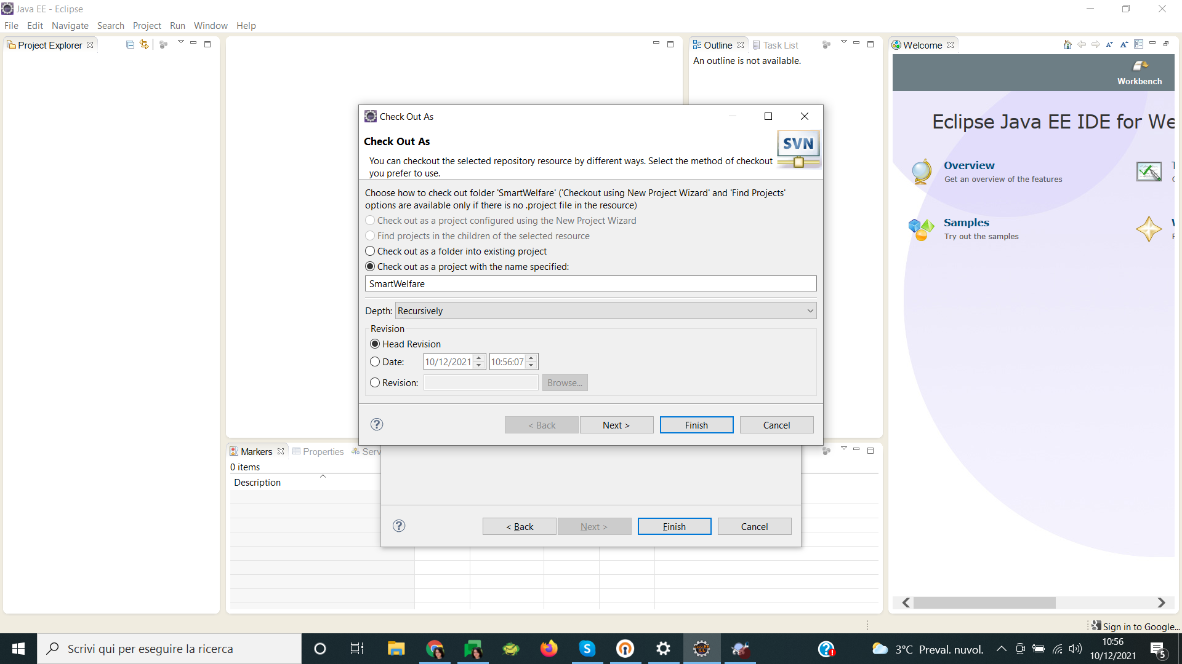

**CREAZIONE PROGETTI IN ECLIPSE**

Una volta scaricato il repository sorgente ti serve di importare i seguenti progetti , tramite File → Import

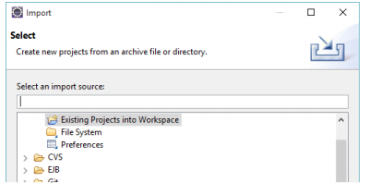

Importare dapprima i progetti contenuti nella cartella **\SmartWelfare\progetti\external**

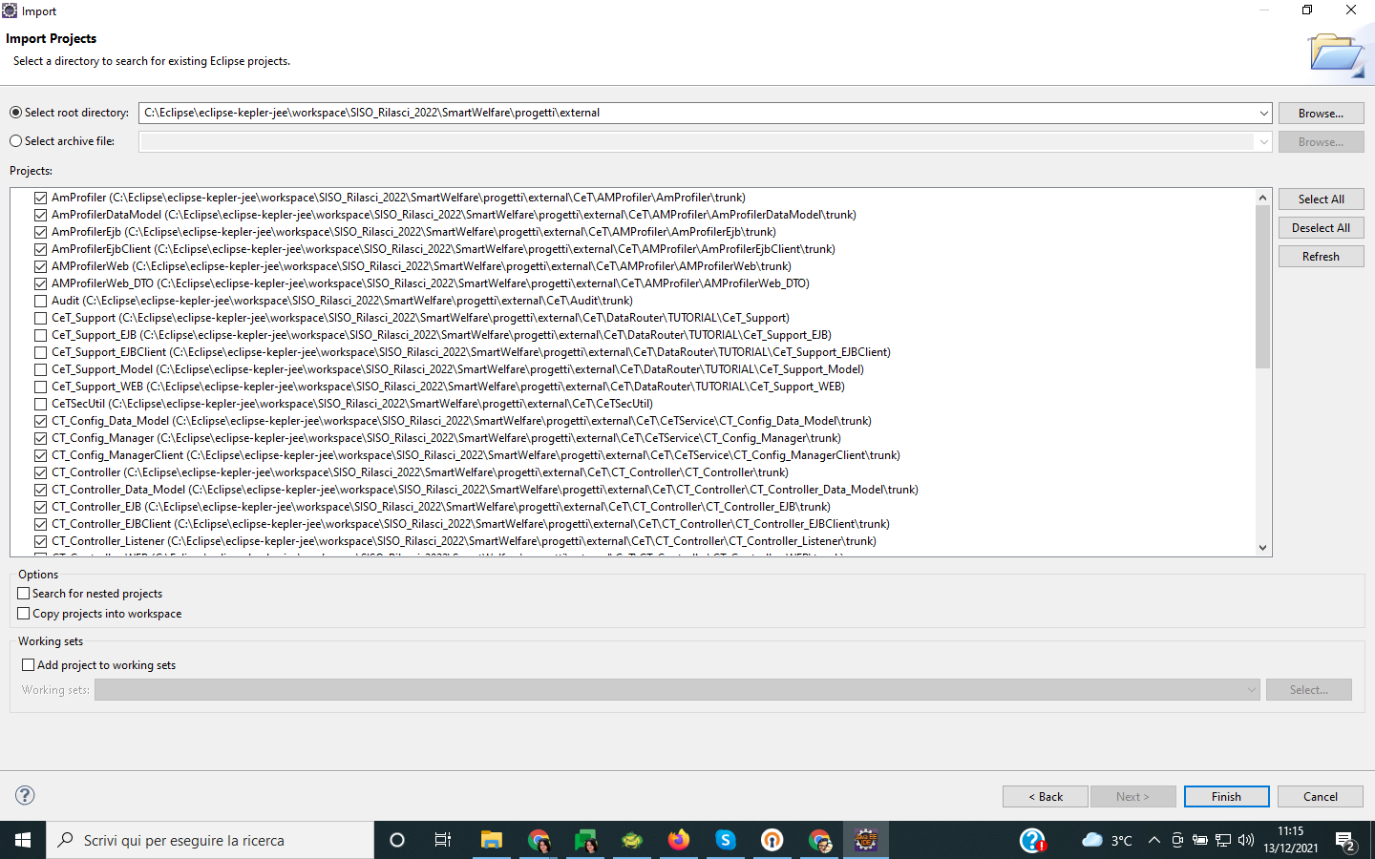

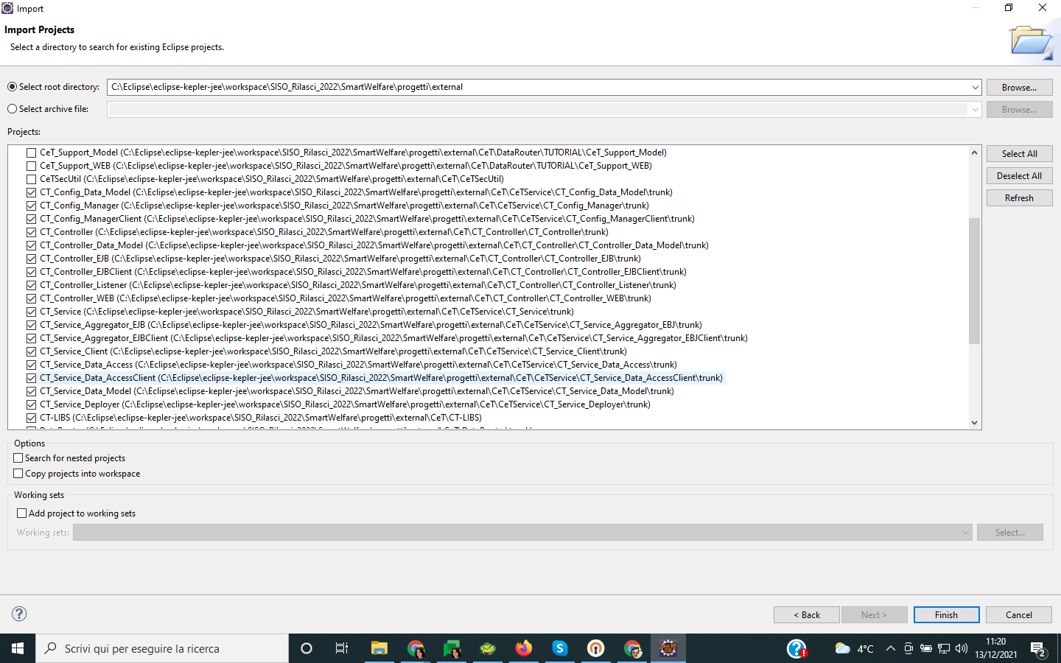

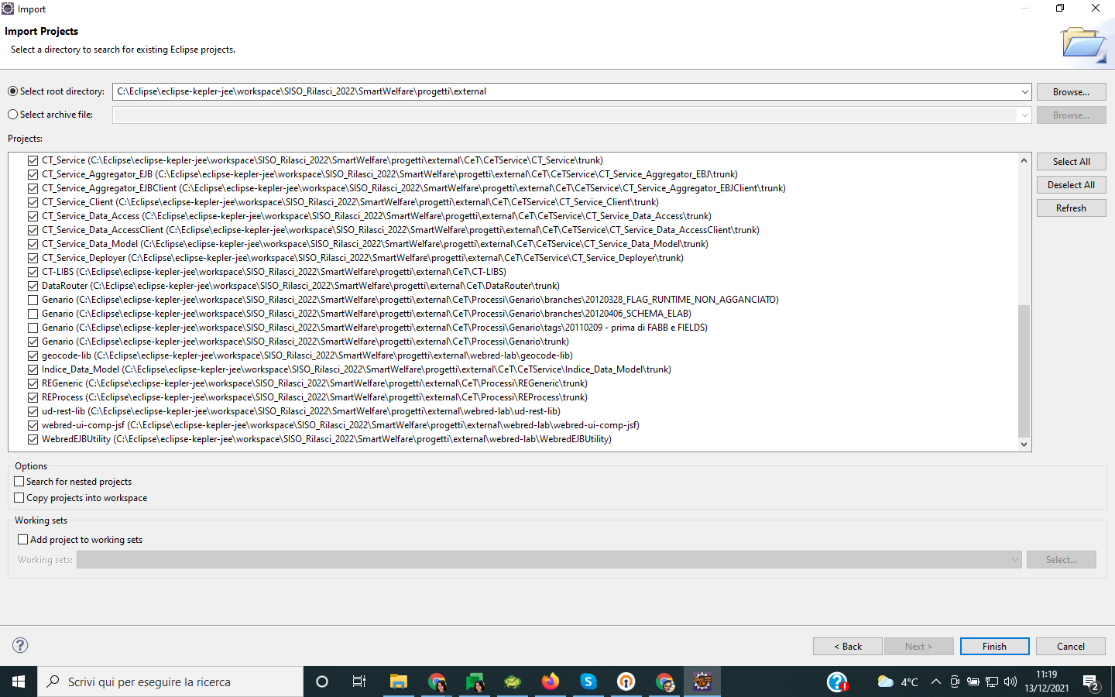

Compilare e provare ad avviare il JBoss con i soli progetti:

* AMProfiler
* CT_Service
* CT_Service_Client

Una volta verificato il corretto funzionamento dello step precedente aggiungere anche gli altri progetti contenuti nelle cartelle:

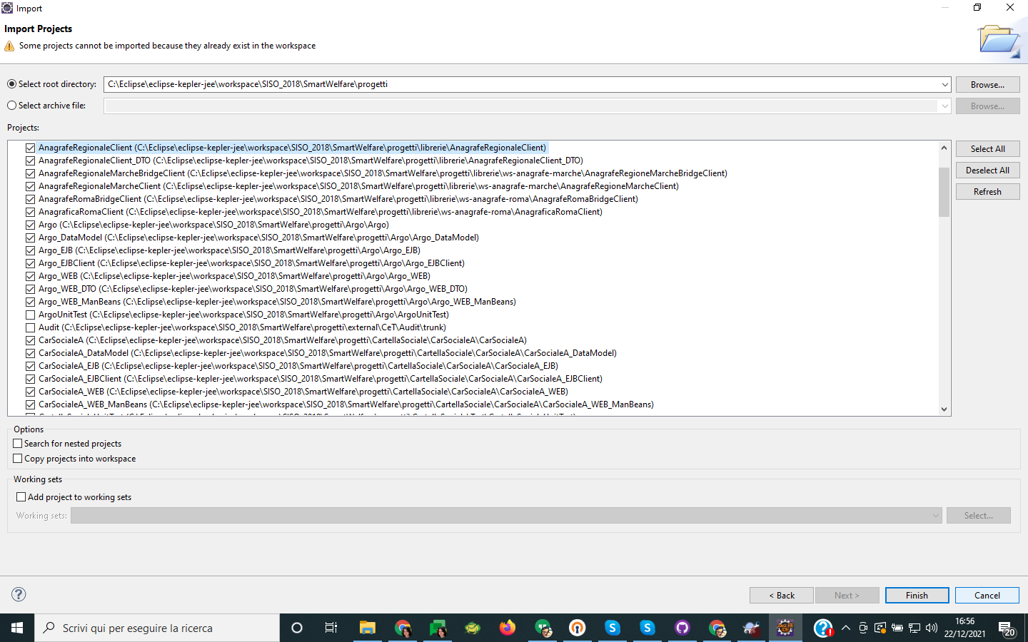

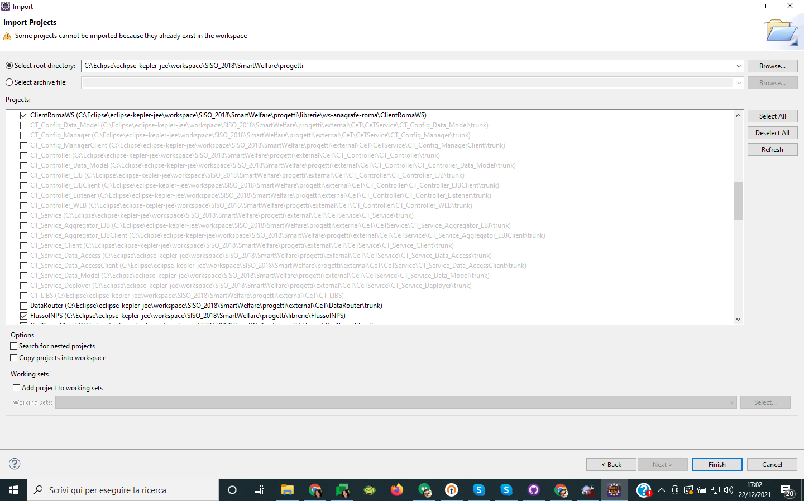

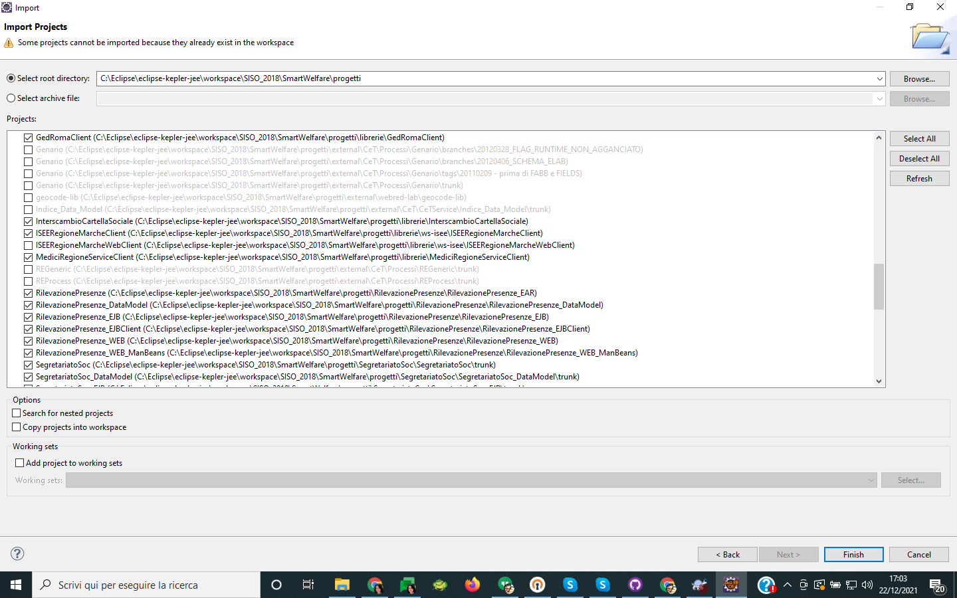

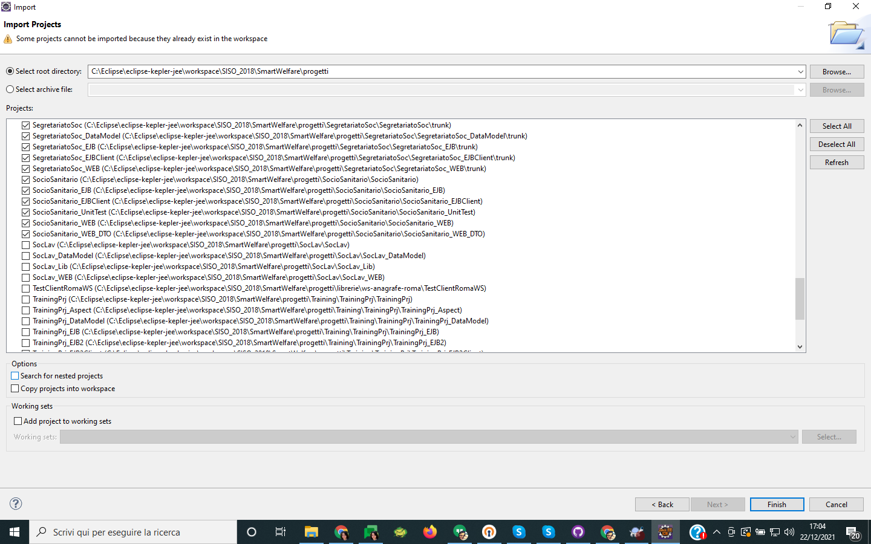

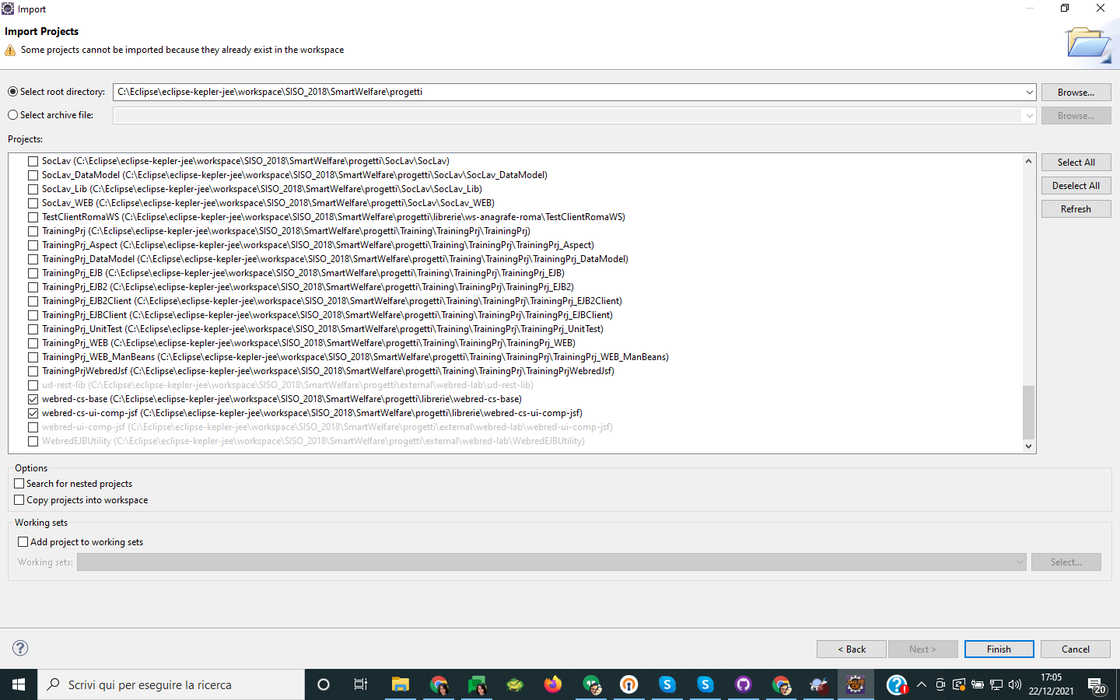

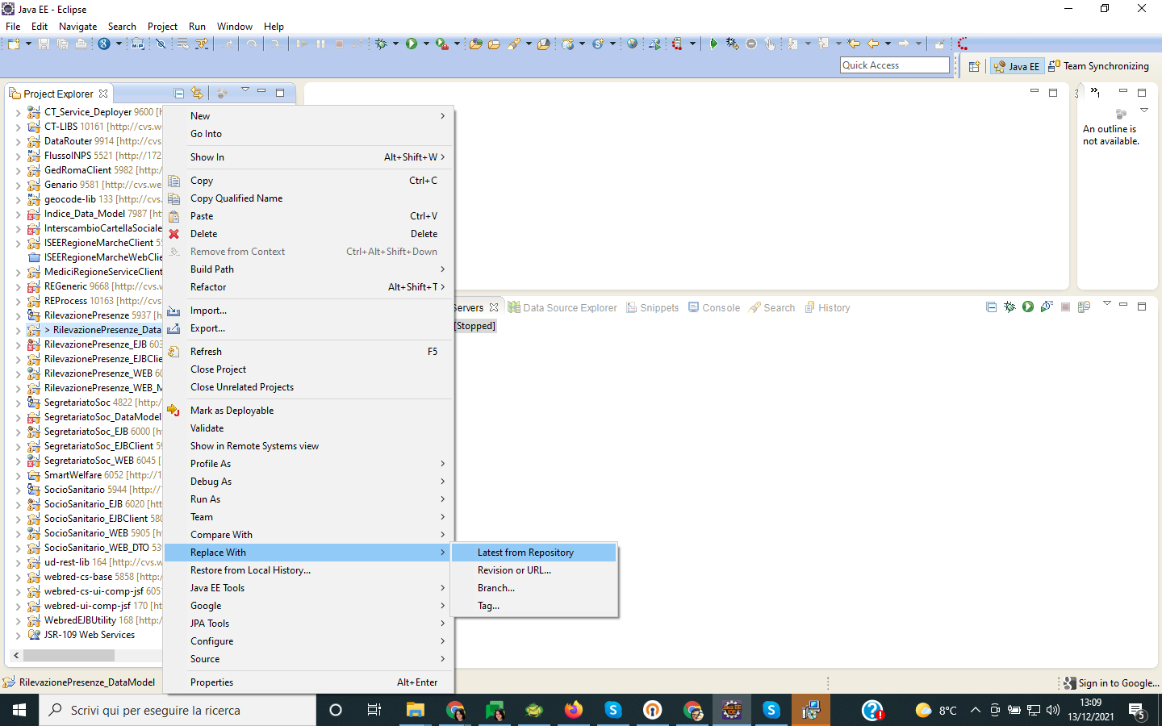

Nel processo di import può accadere che alcuni progetti perdano il riferimento ad altri nel classpath, se compare il simbolo > e la compilazione non va a buon fine, effettuare l’operazione di “Replace with > Latest from Repository”

Di seguito uno screenshot del workspace con i progetti necessari:

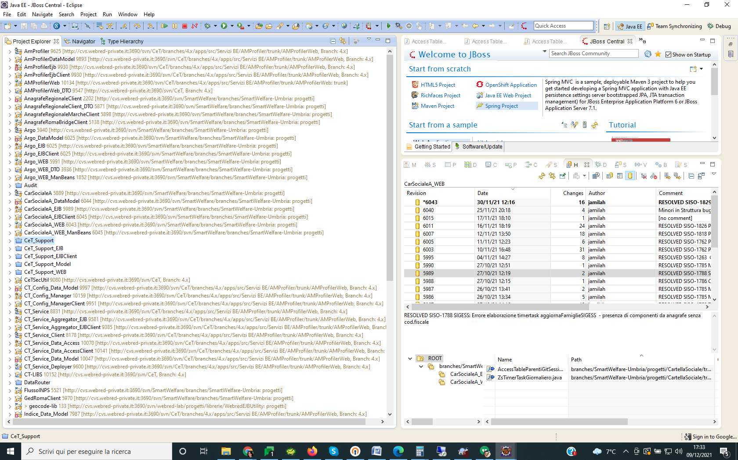



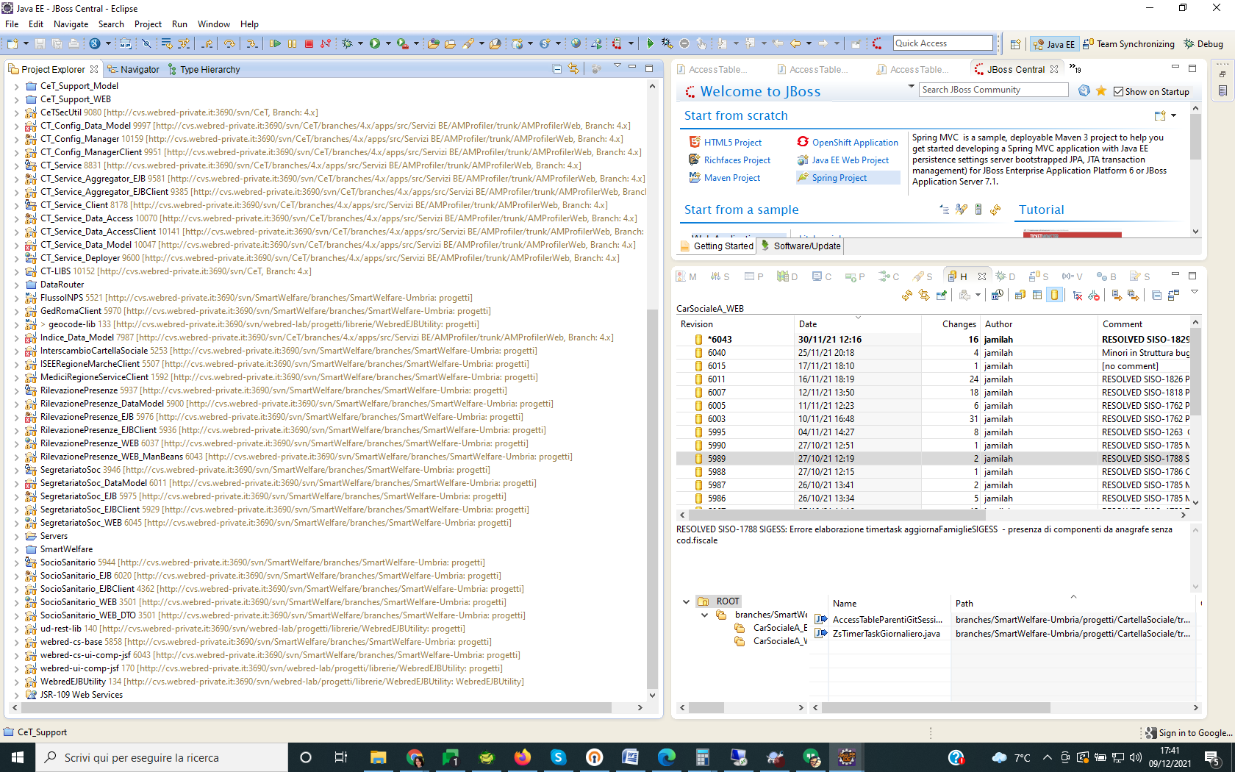

**Nel runtime di Jboss si devono aggiungere questi progetti:**

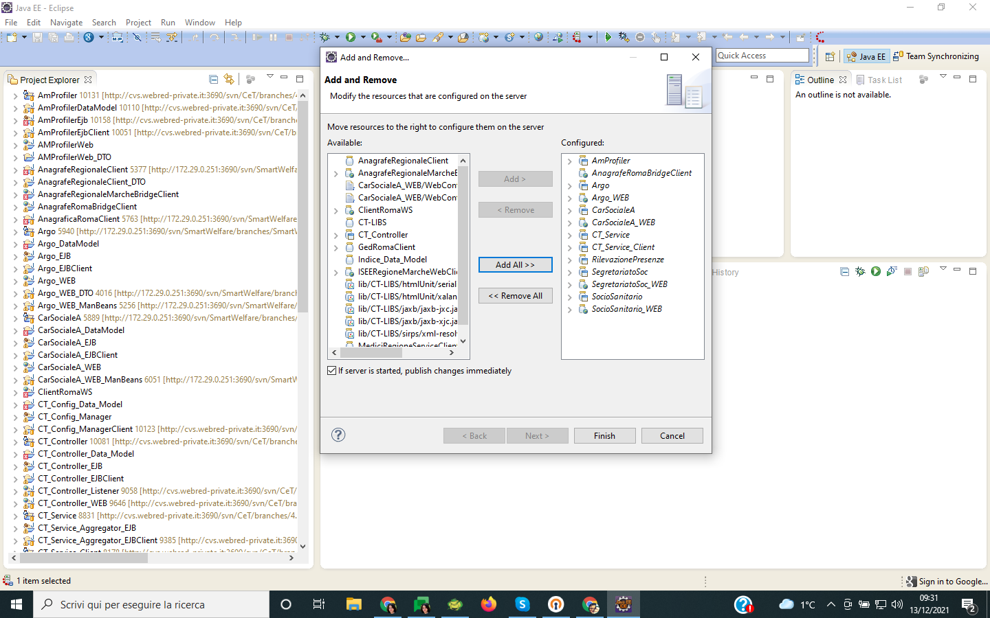

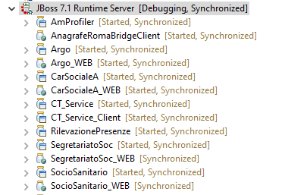

Va configurato il **jboss-deply-cleaner.bat** dal menu external tools di eclipse

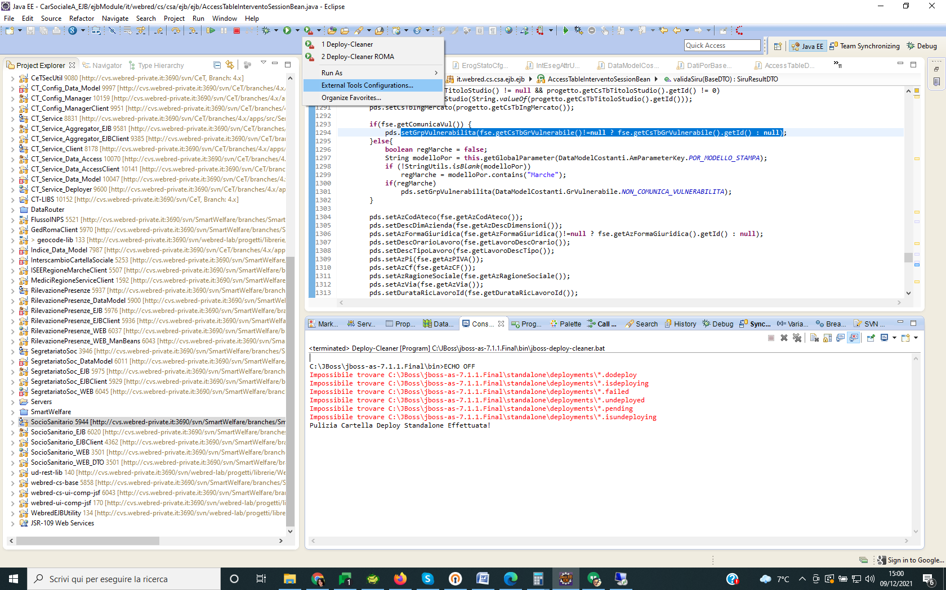

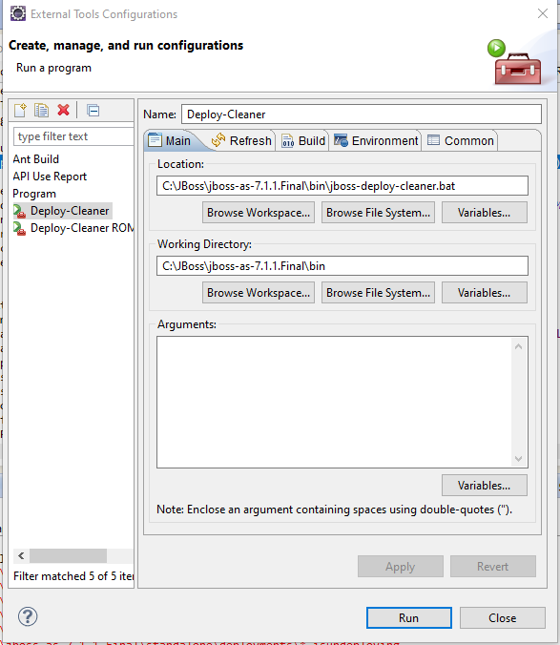



questo BAT va lanciato SEMPRE, immediatamente prima di ogni avvio di Jboss